Module Atoo-Sync Options B2B

Installation du module B2B
Voir documentation existante : https://docs.atoo-next.net/atoo-sync-gescom-sage-100-installation-du-module-b2b-p1440.html

Activation du module B2B dans la boutique PrestaShop
Une fois le module installé sur votre boutique e-commerce activer le mode B2B depuis le menu « Paramètres de la boutique » > « Clients »
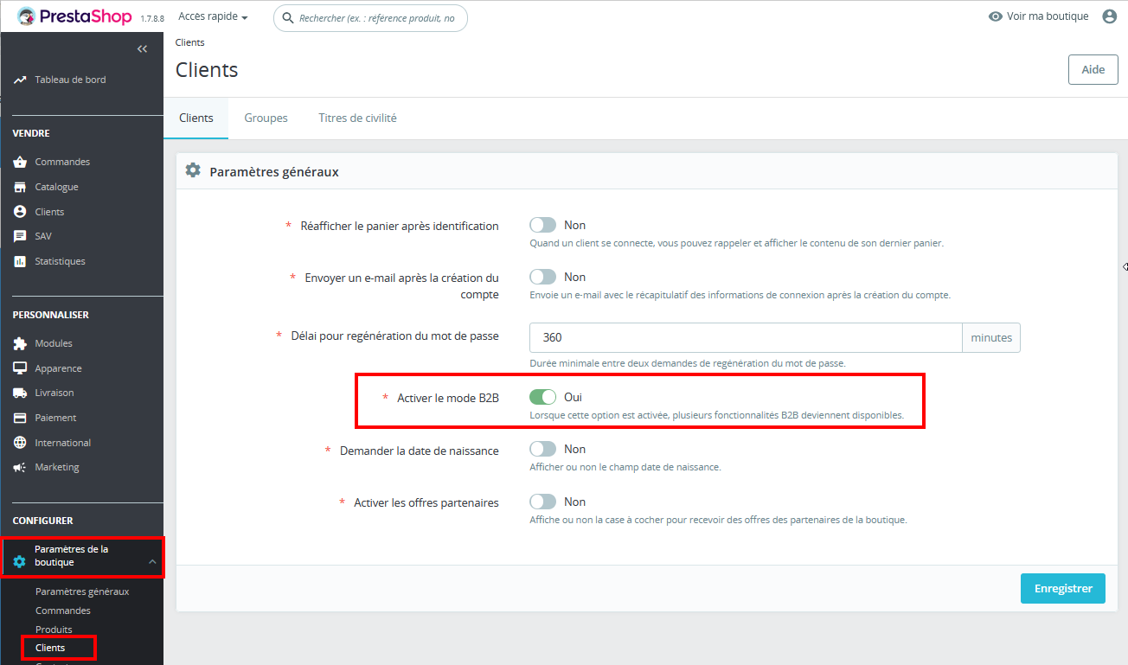

Les fonctionnalités du module 2B2

1 | Compte ERP du client (gratuit)
Le module B2B vous permet de visualiser le Code ERP du client depuis sa fiche dans la boutique e-commerce.
Exemple de fiche client dans le back-office de la boutique e-commerce :

A | Lorsque la modification est désactivée, le code ERP du client est visible mais non modifiable (grisé)
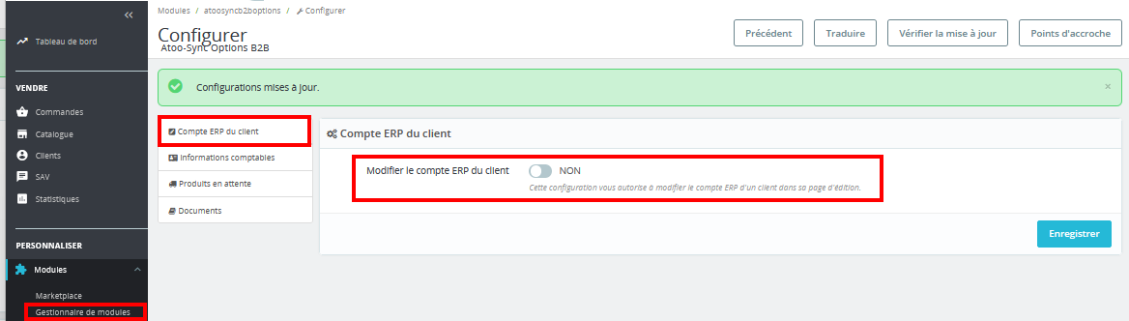

B | Lorsque la modification est activée, le code ERP du client est visible et modifiable depuis la fiche client de la boutique
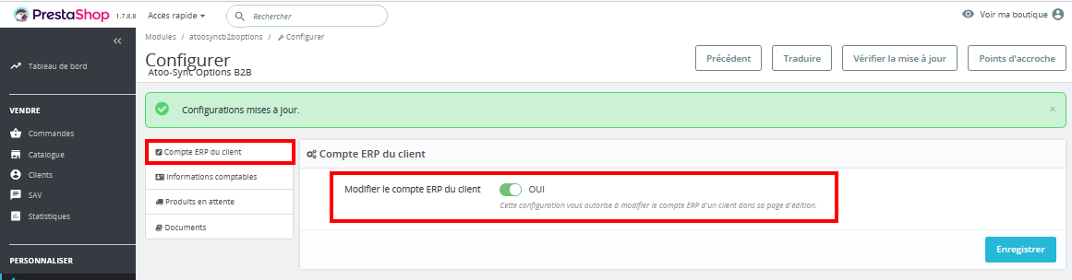
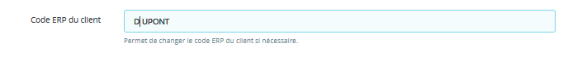

2 | Informations comptables

A | Prérequis
Nécessité la licence Atoo-Sync Option Informations Comptables
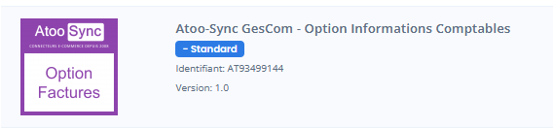

B | Paramétrage du logiciel Atoo-Sync GesCom
Dans le logiciel Atoo-Sync GesCom cliquer sur « Configurer le Profil »
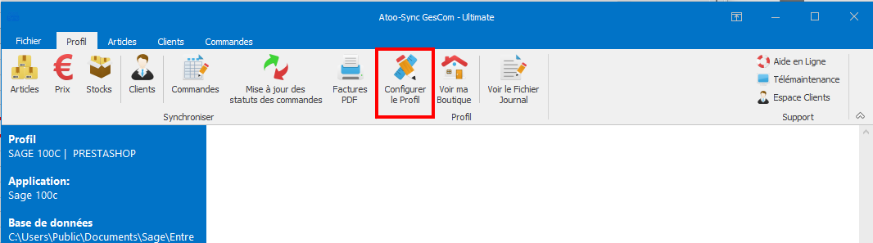
Cliquer ensuite sur « Options avancées »
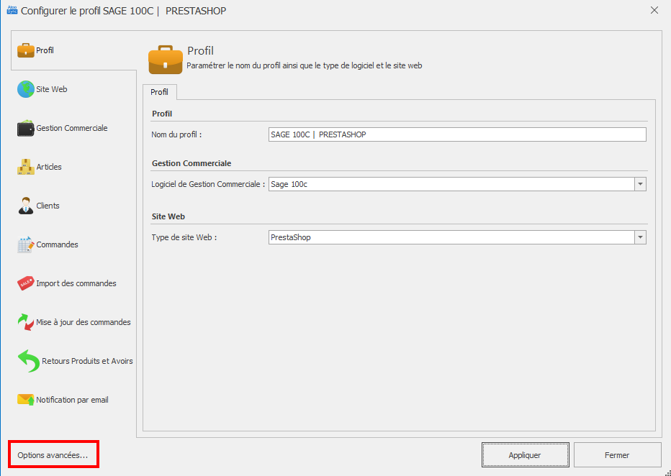
Dans le bloc Sage 100 modifier la valeur de la ligne « Export Customer informations » en True
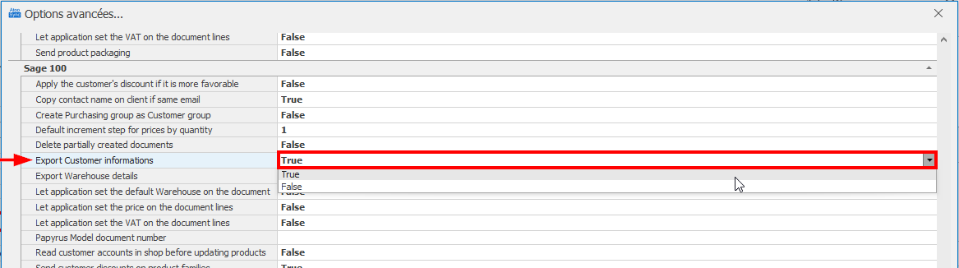
Fermer la fenêtre « Options avancées »

C | Paramétrage du Module Atoo-Sync Options B2B dans PrestaShop
Dans le Gestionnaire de modules, rechercher le module « Atoo-Sync Options 2B2 » et cliquer sur « Configurer »
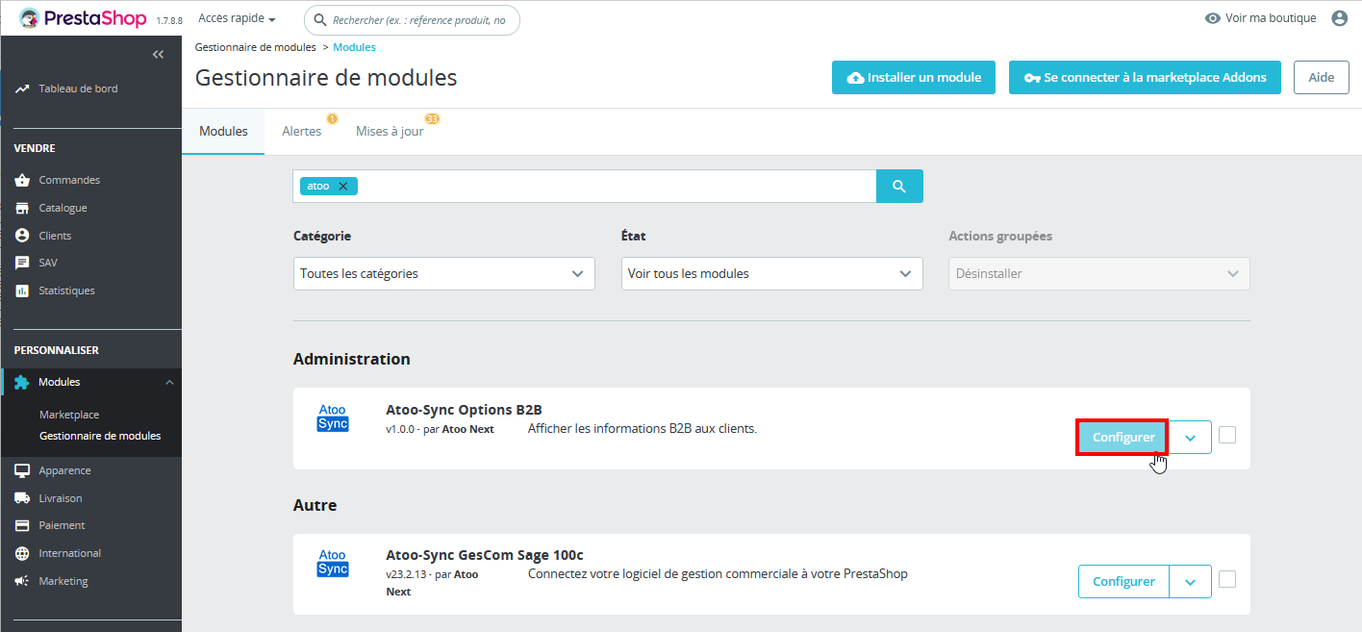
Activer « Afficher la section d'informations comptables »
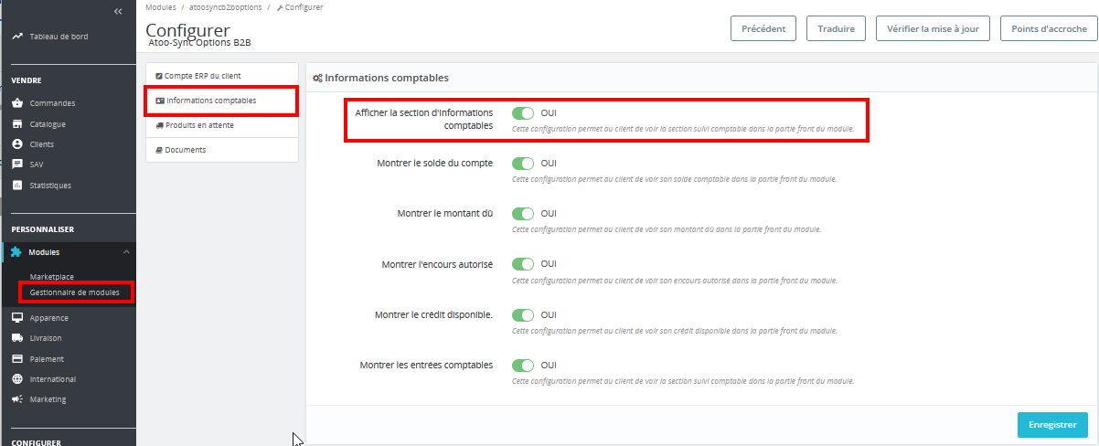
L’activation de cette fonctionnalité permet au client de voir la section « Suivi Comptable » depuis son compte (en front-office) dans la boutique e-commerce.
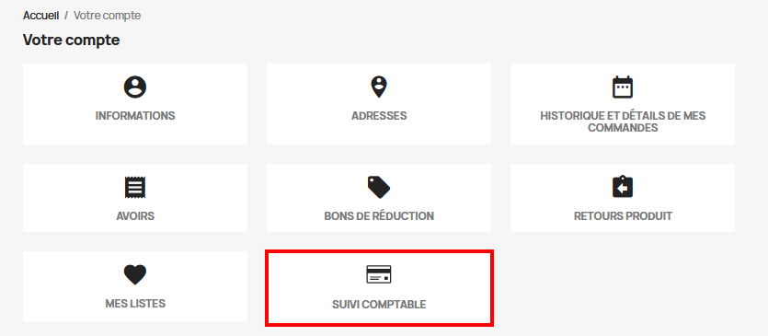
Les autres fonctionnalités vous permettent d’activer ou de désactiver l’affichage des différentes informations comptables.
Les informations reprises sont issues de l’onglet « Solvabilité » de la fiche client Sage
Exemple d’une fiche client Sage (onglet « Solvabilité ») :
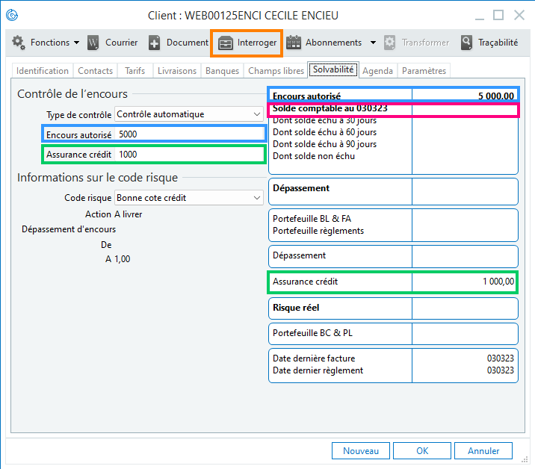
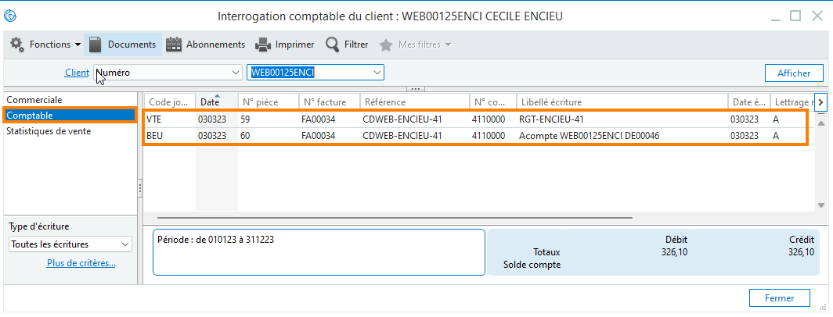
Exemple d’affichage des « Informations comptables » en front-office sur le compte client :

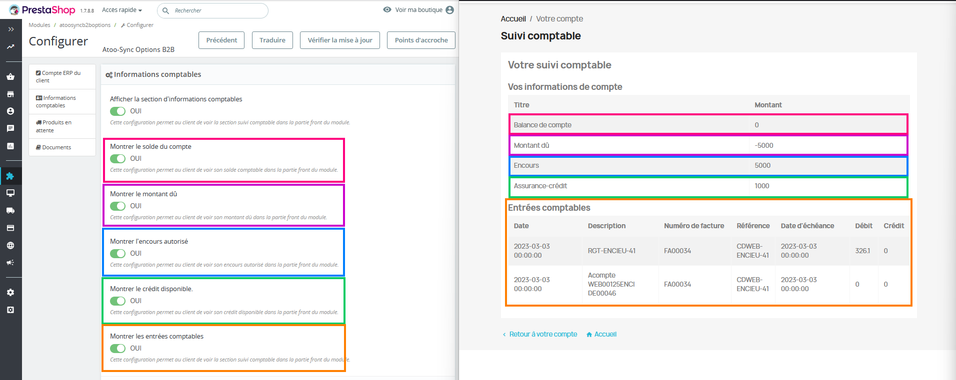

3 | Produit en attente

A | Prérequis
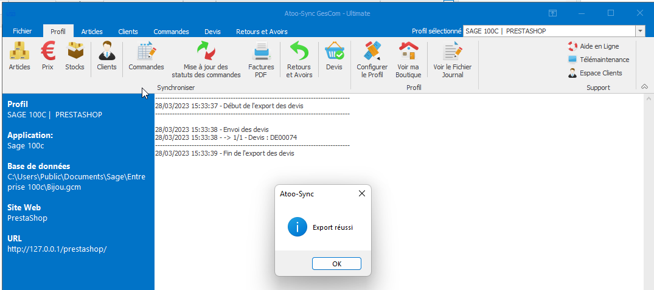
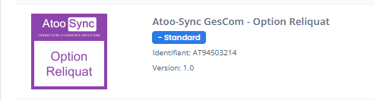

B | Paramétrage du logiciel Atoo-Sync GesCom
Cliquer sur « Configurer le Profil »
Dans l’onglet « Mise à jour des commandes » menu « Articles en attente », activer l’option « Envoyer les articles en attente dans la boutique »
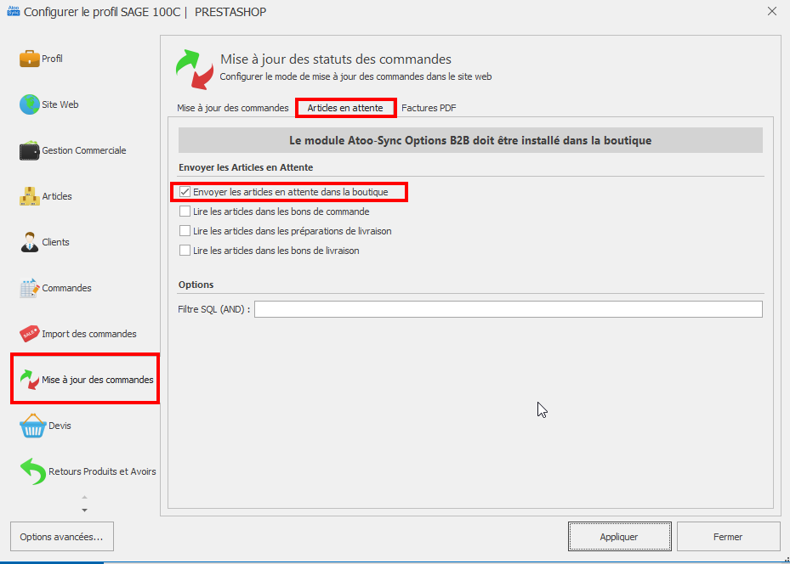
Selon le fonctionnement cocher « Lire les articles dans les bons de livraison » ou une des deux autres options
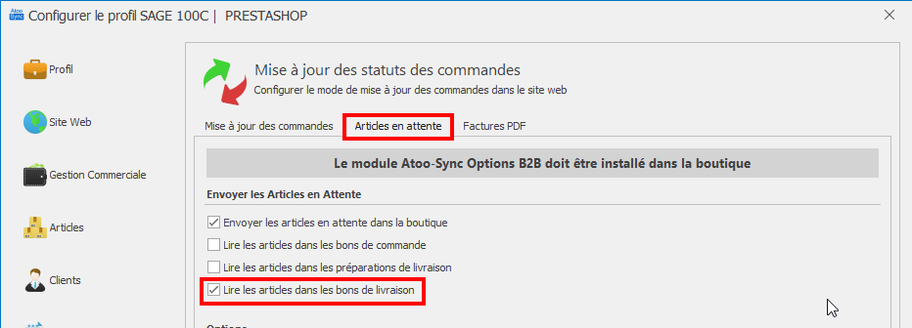
Dans l’onglet « Import des commandes » ajouter l’état « En attente de réapprovisionnement (non payé) » et/ou « En attente de réapprovisionnement (payé) » dans le menu « Import des commandes »
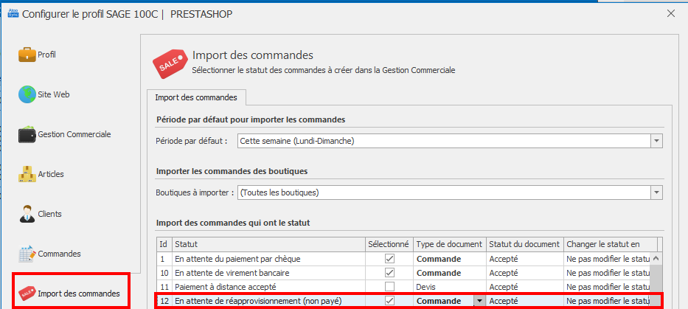
Si internaute passe commande d’un article en stock ≤ 0, l’état de sa commande sera « En attente de réapprovisionnement », il faut donc importer ces statuts de commande.

C | Paramétrage de la boutique PrestaShop
Dans le menu « Paramètre de la boutique » > « Produits », activer « Autoriser la commande de produits en rupture de stock » dans le bloc « Stock des produits »
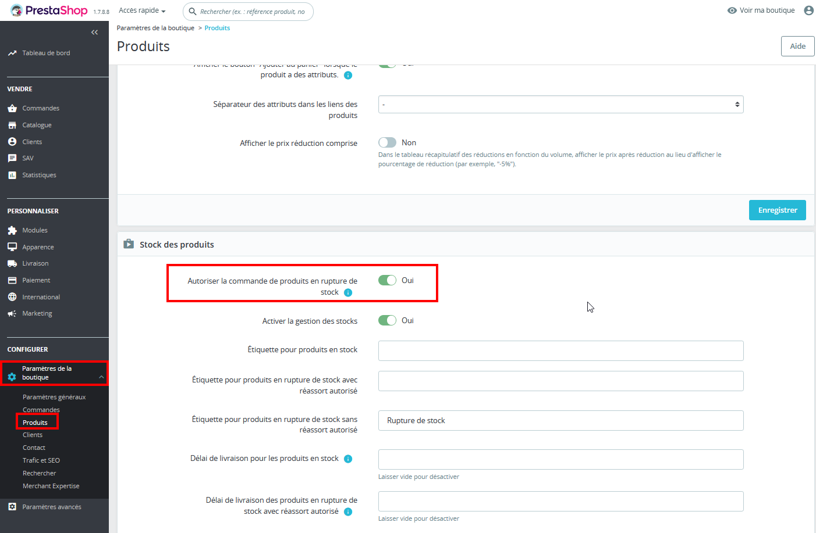

C bis | Paramétrage de la boutique WooCommerce

D | Paramétrage du Module Atoo-Sync Options B2B dans PrestaShop
Dans le Gestionnaire de modules, rechercher le module « Atoo-Sync Options 2B2 » et cliquer sur « Configurer »
Activer « Afficher la section des produits en attente ».
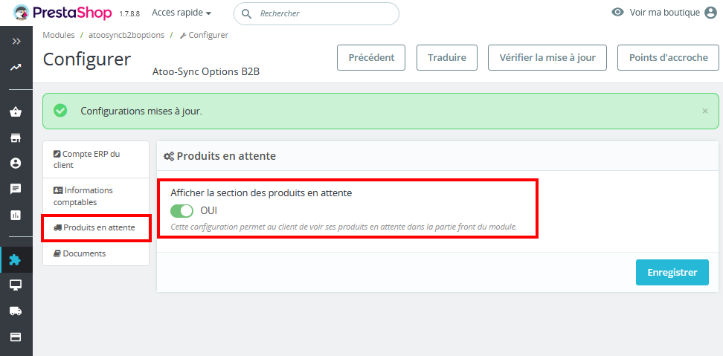
L’activation de cette fonctionnalité permet au client de voir la section « Produits en attente » depuis son compte (en front-office) dans la boutique e-commerce

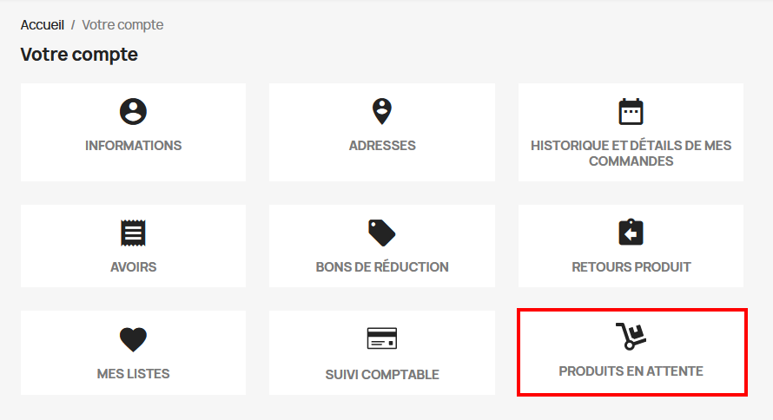

E | Exemple
Un internaute commande un article (REF = MICROFREAK) avec une quantité = 4
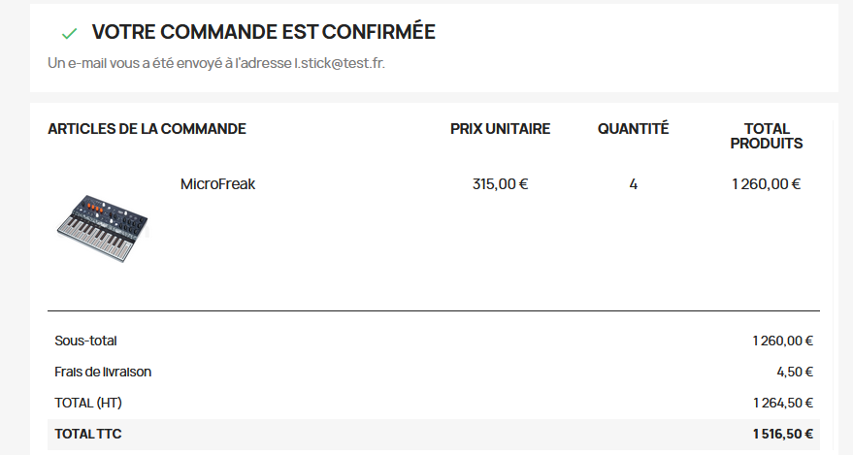
La REF = MICROFREAK à un stock quantité = 2 dans la Gestion Commerciale
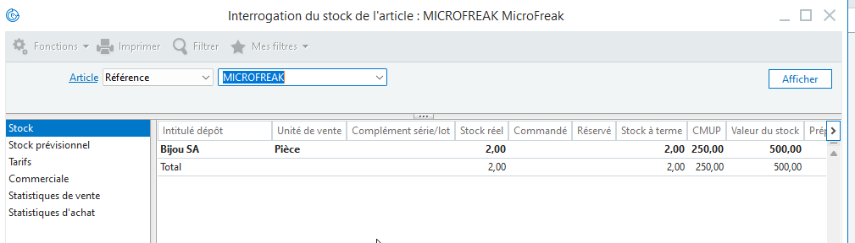Import de la commande avec Atoo-Sync GesCom
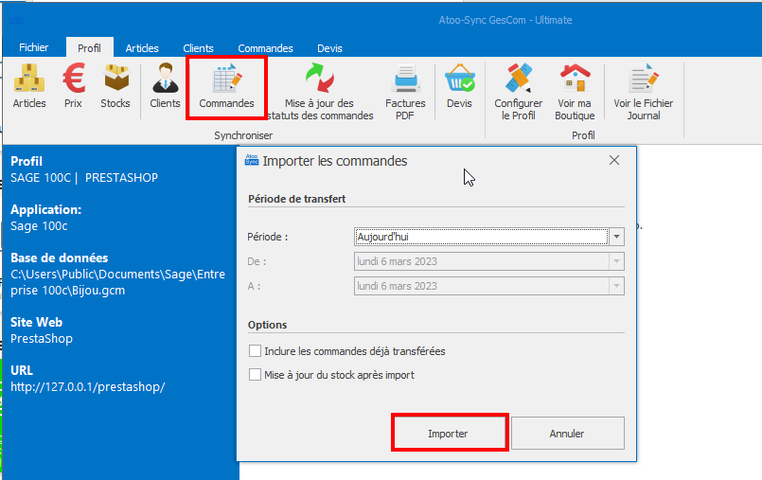
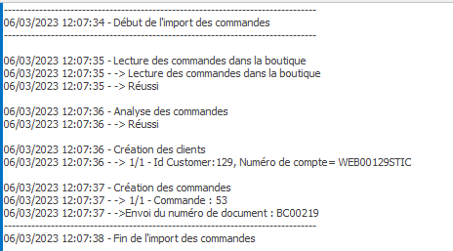
Depuis la GesCom traitement du Bon de Commande. :
Le stock disponible pour la référence commandée est de 2 unités.
Le client a commandé une quantité de 4 unités.
Génération du Bon de Livraison :
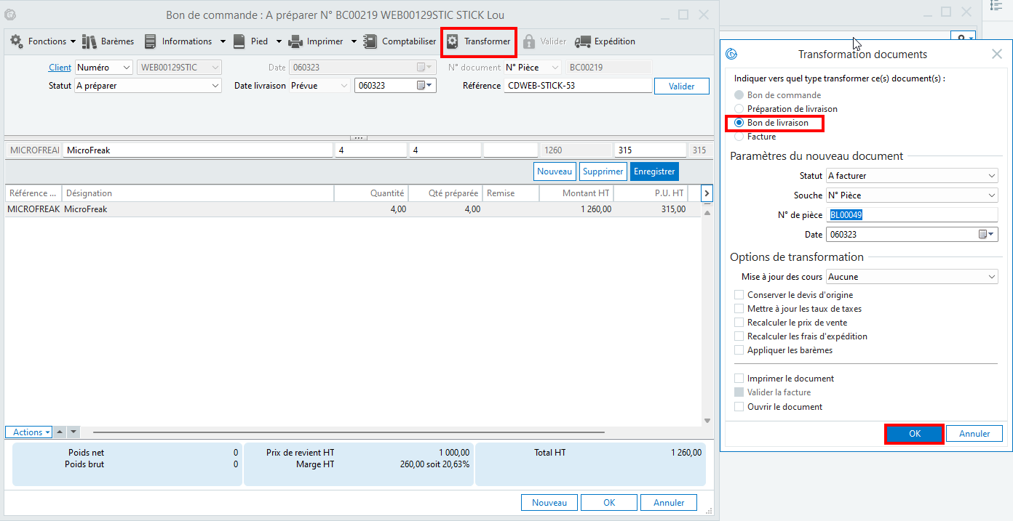
Le stock disponible pour la REF = MICROFREAK étant de 2 articles, la fenêtre d’indisponibilité de stock s’ouvre pour traiter le reliquat
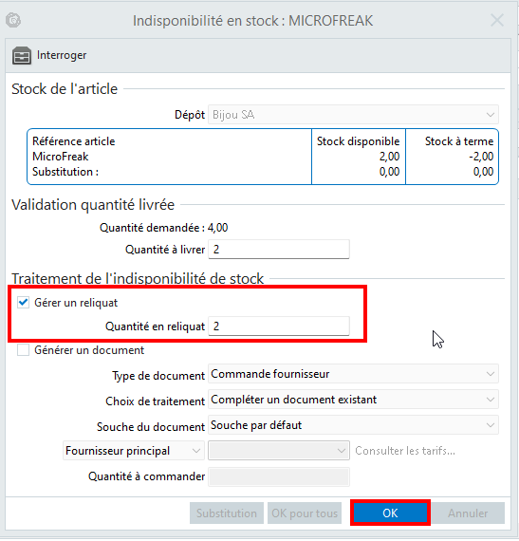
Un Bon de Commande (BC00219) se créé avec le reliquat (ici quantité = 2)
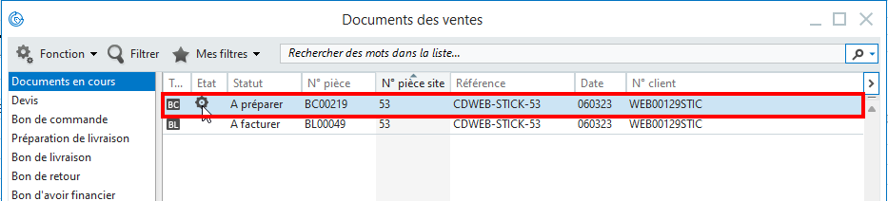
Synchronisation de la commande avec Atoo-Sync GesCom :
Dans l’onglet « Commandes », cliquer sur « Mise à jour des statuts des commandes » pour renvoyer le Bon de Livraison BL00049 sur la boutique PrestaShop
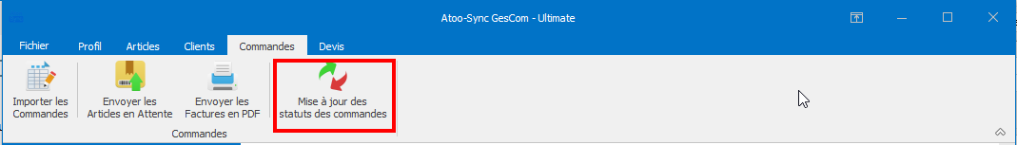
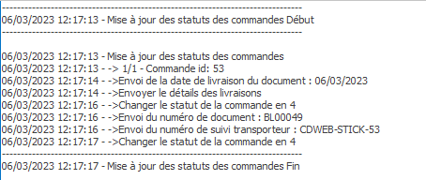
Sur le compte de l’internaute dans l’onglet « Historique de vos commandes », le BL00049 est visible
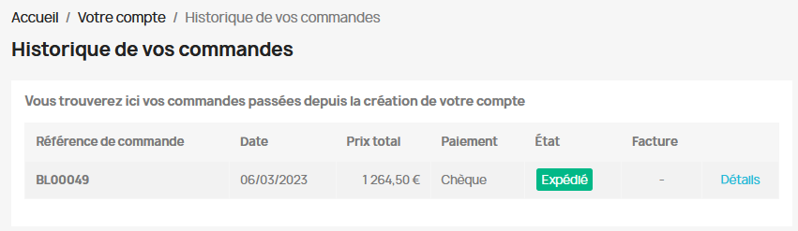
Cliquer ensuite sur « Envoyer les Articles en Attente »
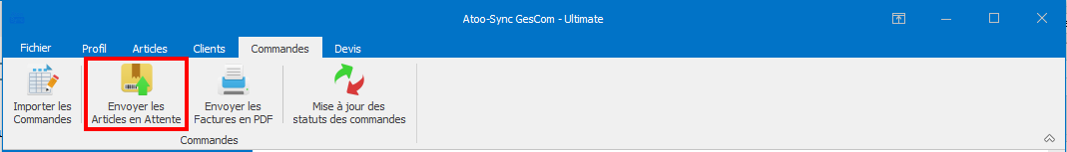
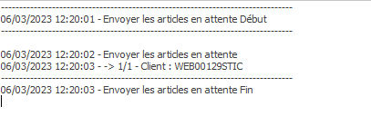
Sur le compte de l’internaute dans l’onglet « Produits en attente », les produits en attente du BL00049 ainsi que la date de livraison sont visibles :
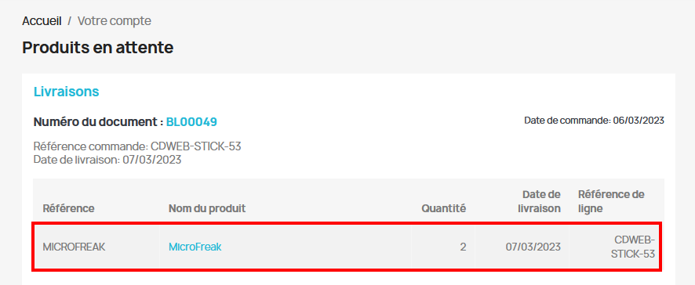

4 | Documents
Paramétrage pour EBP
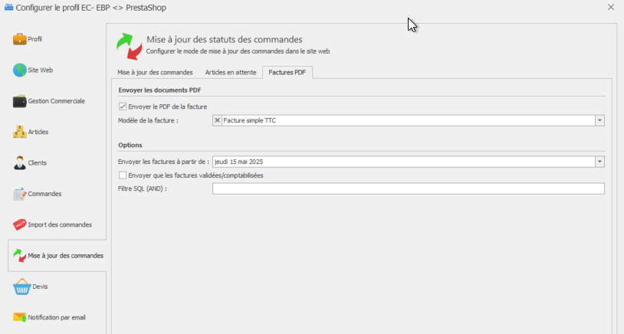

Paramétrage du Module Atoo-Sync Options B2B dans PrestaShop
Paramétrage du Module Atoo-Sync Options B2B dans PrestaShop
Dans le Gestionnaire de modules, rechercher le module « Atoo-Sync Options 2B2 » et cliquer sur « Configurer »
Dans l’onglet « Documents » activer « Montrer la section des documents clients »
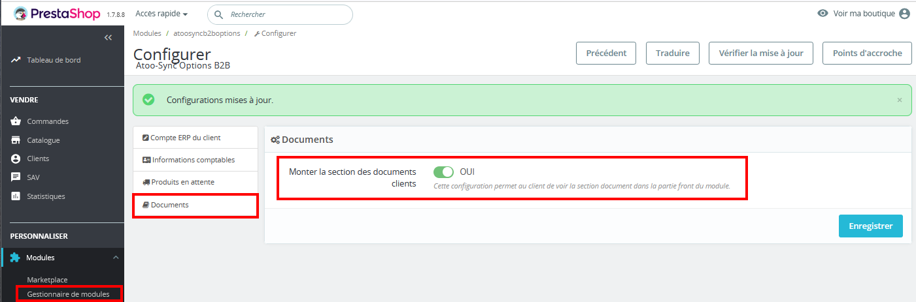
L’activation de cette fonctionnalité permet au client de voir la section « Facture »
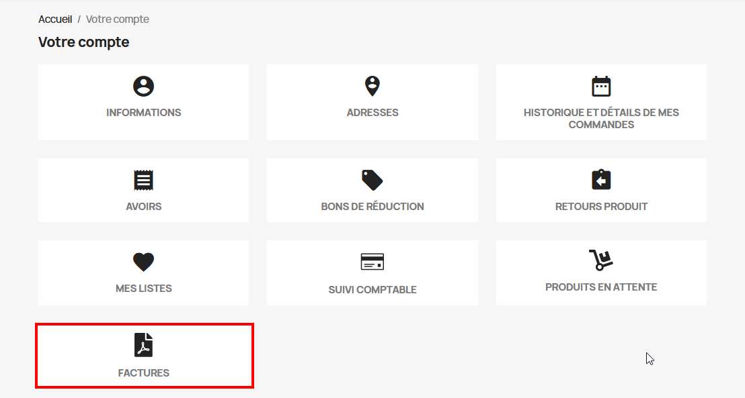
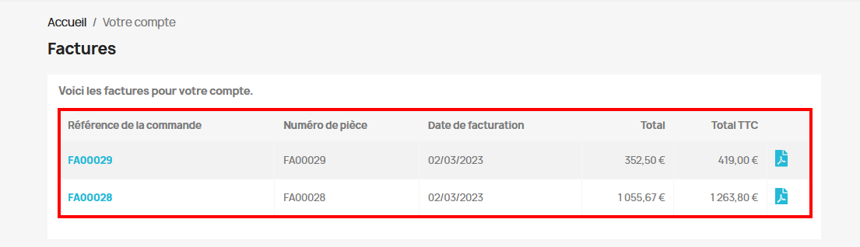
ATTENTION il est conseillé de désactiver la fonctionnalité suivante dans le menu « Commandes » > « Factures »
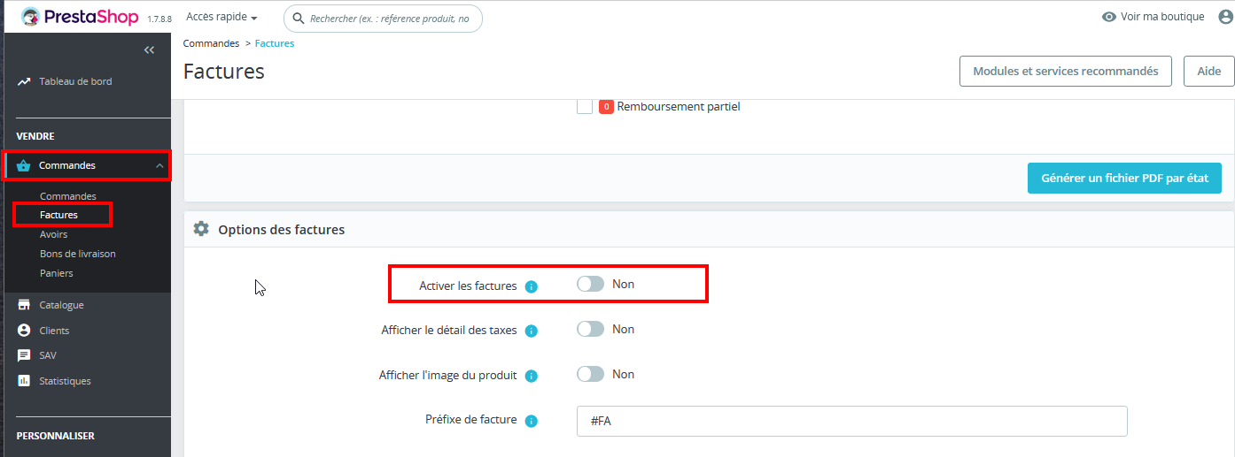
L’internaute ne verra pas le modèle de facture émie par PrestaShop dans son « Historique et détails de mes commandes » mais pourra consulter la facture émise par la Gestion Commerciale dans « Factures »
